**АНАЛИЗ**

**учебной и методической работы**

**МБОУ Славнинской СОШ**

**за 2020-2021 учебный год**

В 2020-2021 учебном году основные направления, содержание и формы деятельности педагогического коллектива регламентировались нормативными документами:

* Федеральным законом от 29.12.2012 года №273-ФЗ «Об образовании в Российской Федерации»;
* Уставом учреждения;
* Образовательной программой;
* Нормативными документами органов управления образования Торжокского района ;
* Учебными планами на 2020-2021 учебный год;
* Локальными актами учреждения.

В течение учебного года работа педагогического коллектива определялась общей методической темой **«*Непрерывное совершенствование уровня профессиональной компетенции педагога как условие и средство обеспечения нового качества образования. От компетентности учителя к компетентности ученика»***

1. Продолжение работы по внедрению в педагогическую практику современных методик и технологий, обеспечивающих формирование УУД.

2. Творческая ориентация педагогического коллектива на овладение технологиями, которые стимулируют активность учащихся, раскрывают творческий потенциал личности ребёнка.

3. Создание условий для развития управленческих компетенций педагогов как средства повышения качества образования в условиях реализации ФГОС. 4. Активизировать повышение эффективности работы по выявлению и обобщению, распространению передового педагогического опыта творчески работающих педагогов.

5. Совершенствование системы мониторинга и диагностики успешности образования, уровня профессиональной компетентности и методической подготовки педагогов.

6. Создание условий для самореализации учащихся в образовательной деятельности и развитие ключевых компетенций учащихся.

7. Развитие и совершенствование системы работы с детьми, имеющими повышенные интеллектуальные способности.

8. Создание в школе благоприятных условий для умственного, нравственного и физического развития каждого обучающегося.

9. Создание условий для постоянного обновления профессионально-личностных компетенций — обеспечение непрерывного профессионального развития личности педагога.

10. Формирование мотивации к учебной деятельности через создание эмоционально- и психологического комфорта в общении ученика с учителем и другими детьми.

11. Организация воспитательной работы, направленной на формирование личности, способной к социальной адаптации через сотрудничество школы и семьи на принципах гуманизма.

12. Оказание помощи учителям в планировании, организации и анализе педагогической деятельности, в реализации принципов и методических приемов обучения и воспитания, в развитии современного стиля педагогического мышления.

13. Ознакомление с достижениями психолого-педагогической науки с целью повышения научного уровня учителя.

**Направления методической работы**

1. Аттестация учителей.

2. Повышение квалификации учителей (самообразование, курсовая подготовка, участие в семинарах, конференциях, мастер-классах).

3. Управление качеством образования. Проведение мониторинговых мероприятий.

4. Внеурочная деятельность по предмету.

5. Обобщение и представление опыта работы учителей (открытые уроки, творческие отчеты, публикации, разработка методических материалов) на различных уровнях.

В **2020-2021** учебном году школа работала в режиме 6-дневной учебной недели. На начало учебного года в школе обучалось 129 человек, из них 58 человек – младшее звено, 69 – среднее звено, 2 – старшее.

На конец учебного года в школе обучалось 141 человек, из них 61 человек –младшее звено, 78- среднее звено, 2 – старшее. Списочный состав детей школы к концу учебного года значительно вырос.

Учебно-воспитательная работа в МБОУ Славнинской СОШ осуществлялась коллективом учителей, специалистов и воспитателей в количестве **21** человек.

Их них: женщин – **20** чел.

Из них специалистов:

* Учитель-логопед – **1** чел.;
* Учитель-дефектолог – **1** чел.
* Педагог-психолог – **1** чел.;
* Педагог ДО – **1** чел.

*Образование:*

* Высшее педагогическое – **8** чел.;
* Высшее педагогическое профильное – 9 чел.
* Среднее специальное (педагогическое) – 4чел.

*Уровень квалификации:*

* Высшая квалификационная категория – **14** чел.;
* Первая квалификационная категория – **6** чел.
* Не имеют категории – **1** чел.

*Звания и награды:*

* « Почётный работник» 2 чел.

Средний возраст педагогического коллектива – **46,9** лет.

Характеристика педагогического коллектива свидетельствует о наличии определённого творческого потенциала.

Новые образовательные задачи требуют от учителя постоянного повышения профессионального уровня, который осуществляется через самообразование, посещение курсов повышения профессиональной квалификации и профессиональной переподготовки. Эта деятельность направлена прежде всего на повышение профессиональной компетенции и готовности педагогов работать в инновационном режиме.

В 2020-2021 учебном году в школе велась непрерывная работа с детьми ОВЗ. Создана комиссия ПМПК, продолжалась работа специалистов: учителя – логопеда, учителя – дефектолога, психолога. Заключение ПМПК не ущемляет права детей ОВЗ, обучение и воспитание для таких детей организовано качественно, в полном объёме и наравне с другими детьми.

В 2020-2021 уч. году в школе обучалось 11 детей ОВЗ. Среди них 2 человека инвалиды,1 ребенок с СИПР (2 вариант) обучался на домашнем обучении. Учителями школы разработаны адаптированные образовательные программы, соответствующие заключению ПМПК данных детей. В МБОУ Славнинской СОШ ведётся регулярная коррекционная работами с детьми ОВЗ, а также оказывается необходимая консультативная помощь родителям (законным представителям) этих детей.

В 2020-2021 учебном году в школе внедрена целевая модель наставничества. Целью внедрения целевой модели наставничества является максимально полное раскрытие потенциала личности наставляемого, необходимое для успешной личной и профессиональной самореализации в современных условиях неопределенности, а также создание условий для формирования эффективной системы поддержки, самоопределения и профессиональной ориентации всех обучающихся в возрасте от 10 лет, педагогических работников (далее - педагоги) разных уровней образования и молодых специалистов, проживающих на территории Российской Федерации.

***Курсы повышения квалификации в 2020-2021 учебном году посетили:***

|  |  |  |  |  |  |
| --- | --- | --- | --- | --- | --- |
| № | ФИО | должность | Название курсов | Кол-во часов | Организация |
| 1 | Филина Анна Николаевна | директор | Организация инклюзивного образования детей с ОВЗ в условиях реализации ФГОС | 16 | ГБОУ «Тверской областной институт усовершенствования учителей» |
| 2 | Тимофеева Елена Владимировна | Учитель, зам.директора по УВР, логопед | Организация инклюзивного образования детей с ОВЗ в условиях реализации ФГОС | 16 | ГБОУ «Тверской областной институт усовершенствования учителей» |
| 3 | Куликова Мария Сергеевна | заместитель директора по ВР | Организация инклюзивного образования детей с ОВЗ в условиях реализации ФГОС.  Профилактика гриппа и ОРВИ, в том числе новой коронавирусной инфекции. | 16  36 | ГБОУ «Тверской областной институт усовершенствования учителей»  ООО «Центр инновационного образования и воспитания» |
| 4 | Лаврентьева Елена Николаевна | учитель | Организация инклюзивного образования детей с ОВЗ в условиях реализации ФГОС.  Организация работы классного руководителя в образовательной организации. | 16  250 | ГБОУ «Тверской областной институт усовершенствования учителей»  ООО «Центр инновационного образования и воспитания» |
| 5 | Егорова Татьяна Николаевна | учитель | Организация инклюзивного образования детей с ОВЗ в условиях реализации ФГОС.  Организация работы классного руководителя в образовательной организации. | 16  250 | ГБОУ «Тверской областной институт усовершенствования учителей»  ООО «Центр инновационного образования и воспитания» |
| 6 | Варламова Ирина Александровна | учитель | Организация инклюзивного образования детей с ОВЗ в условиях реализации ФГОС.  Профилактика гриппа и ОРВИ, в том числе новой коронавирусной инфекции. | 16  250 | ГБОУ «Тверской областной институт усовершенствования учителей»  ООО «Центр инновационного образования и воспитания» |
| 7 | Васильева Татьяна Николаевна | учитель | Организация инклюзивного образования детей с ОВЗ в условиях реализации ФГОС.  Организация работы классного руководителя в образовательной организации. | 16  250 | ГБОУ «Тверской областной институт усовершенствования учителей»  ООО «Центр инновационного образования и воспитания» |
| 8 | Титова Наталья Анатольевна | учитель | Основы религиозных культур и светской этики. | 108 | ООО «Инфоурок» |
|  |  |  | Организация инклюзивного образования детей с ОВЗ в условиях реализации ФГОС.  Организация работы классного руководителя в образовательной организации. | 16  250 | ГБОУ «Тверской областной институт усовершенствования учителей»  ООО «Центр инновационного образования и воспитания» |
| 9 | Черникова Вера Михайловна | учитель | Организация инклюзивного образования детей с ОВЗ в условиях реализации ФГОС.  Организация работы классного руководителя в образовательной организации. | 16  250 | ГБОУ «Тверской областной институт усовершенствования учителей»  ООО «Центр инновационного образования и воспитания» |
| 10 | Фартушина Любовь Владимировна | учитель | Организация инклюзивного образования детей с ОВЗ в условиях реализации ФГОС.  Организация работы классного руководителя в образовательной организации. | 16  250 | ГБОУ «Тверской областной институт усовершенствования учителей»  ООО «Центр инновационного образования и воспитания» |
| 11 | Цветкова Елена Аркадьевна | учитель | Организация инклюзивного образования детей с ОВЗ в условиях реализации ФГОС | 16 | ГБОУ «Тверской областной институт усовершенствования учителей» |
| 12 | Цветкова Светлана Борисовна | учитель | Организация инклюзивного образования детей с ОВЗ в условиях реализации ФГОС.  Организация работы классного руководителя в образовательной организации. | 16  250 | ГБОУ «Тверской областной институт усовершенствования учителей»  ООО «Центр инновационного образования и воспитания» |
| 13 | Кокорина Елена Юрьевна | учитель | Организация инклюзивного образования детей с ОВЗ в условиях реализации ФГОС.  Организация работы классного руководителя в образовательной организации. | 16  250 | ГБОУ «Тверской областной институт усовершенствования учителей»  ООО «Центр инновационного образования и воспитания» |
| 14 | Марченко Елена Николаевна | Учитель, психолог | Организация инклюзивного образования детей с ОВЗ в условиях реализации ФГОС.  Организация работы классного руководителя в образовательной организации. | 16  250 | ГБОУ «Тверской областной институт усовершенствования учителей»  ООО «Центр инновационного образования и воспитания» |
| 15 | Курагин Иван Иванович | учитель | Организация инклюзивного образования детей с ОВЗ в условиях реализации ФГОС.  Организация работы классного руководителя в образовательной организации. | 16  250 | ГБОУ «Тверской областной институт усовершенствования учителей»  ООО «Центр инновационного образования и воспитания» |
| 16 | Астахова Валентина Ивановна | учитель | Организация инклюзивного образования детей с ОВЗ в условиях реализации ФГОС | 16 | ГБОУ «Тверской областной институт усовершенствования учителей» |
| 17 | Хритоненкова Ирина Леонидовна | учитель | Организация инклюзивного образования детей с ОВЗ в условиях реализации ФГОС | 16 | ГБОУ «Тверской областной институт усовершенствования учителей» |
| 18 | Деменкова Надежда Владимировна | учитель | Организация инклюзивного образования детей с ОВЗ в условиях реализации ФГОС | 16 | ГБОУ «Тверской областной институт усовершенствования учителей» |
| 19 | Фалелеева Вера Гаврииловна | учитель | Организация инклюзивного образования детей с ОВЗ в условиях реализации ФГОС | 16 | ГБОУ «Тверской областной институт усовершенствования учителей» |
| 20 | Куликова Ирина Юрьевна | воспитатель ГПД | Организация инклюзивного образования детей с ОВЗ в условиях реализации ФГОС | 16 | ГБОУ «Тверской областной институт усовершенствования учителей» |
| 21 | Жукова Ольга Александровна | воспитатель ГПД | Организация инклюзивного образования детей с ОВЗ в условиях реализации ФГОС.  Организация работы классного руководителя в образовательной организации. | 16  250 | ГБОУ «Тверской областной институт усовершенствования учителей»  ООО «Центр инновационного образования и воспитания» |
| 22 | Козьякова Кристина Николаевна | педагог -дефектолог | Организация инклюзивного образования детей с ОВЗ в условиях реализации ФГОС | 16 | ГБОУ «Тверской областной институт усовершенствования учителей» |

Курсы по цифровой грамотности в ООО «Центр инновационного образования и воспитания» в объёме 285 ч. прошли 7 педагогов. В новом учебном году планируется пройти данные курсы остальными членами педагогического коллектива.

5 человек из педагогического коллектива заявлены на курсы «Школа современного учителя», на данный момент педагоги проходят входную диагностику, непосредственно обучение по программам курсов начнётся в новом учебном году.

Ежегодно педагоги МБОУ Славнинской СОШ принимают активное участие в мероприятиях различного уровня: круглых столах, конференциях, районных методических объединениях, конкурсах профессионального мастерства и др. Материалы этих мероприятий освещают инновационные тенденции в образовании, помогают педагогам идти в ногу с наукой, применять полученные знания на практике.

***Аттестационная комиссия*** в 2020/2021 учебном году работала в соответствии с планом. По итогам этой работы, успешно прошли аттестацию и получили первую квалификационную категорию:

|  |  |  |  |
| --- | --- | --- | --- |
| ***№ п/п*** | ***Ф.И.О.*** | ***Должность*** | ***Категория*** |
| 1 | Тимофеева Е.В. | учитель | первая |
| 2 | Цветкова С.Б. | учитель | первая |

В рамках аттестации, а также РМО учителей – филологов, которое проходило на базе МБОУ Славнинской СОШ, были даны открытые уроки и занятия аттестующимися учителями.

В течение учебного года, контроль за уровнем учебно-воспитательного процесса проводился в соответствии с планом. Успеваемость учащихся в течение года была постоянным объектом наблюдения со стороны педагогического коллектива и администрации с тем, чтобы оказать каждому учащемуся своевременную, квалифицированную и действенную помощь в обучении. Решение данной задачи осуществлялось через посещение уроков, проведение административных и итоговых контрольных работ, анализа школьной документации.

В рамках контроля успеваемости учащихся был повышенный контроль заполнения педагогами электронного журнала. С целью разгрузки педагогов от заполнения бумажной документации и модернизации школьного образовательного процесса, администрацией школы было принято решение отказаться от бумажного журнала и перейти на электронный журнал, как приоритетный. Таким образом, в МБОУ Славнинской СОШ в учебную отчётность внедрён электронный документооборот.

***\***

**Анализ успеваемости и качества знаний учащихся за 2020-2021 уч. год**

**Таблица успеваемости и качества знаний учащихся 2-11 кл.**

**за 2020-2021 уч. год**

|  |  |  |
| --- | --- | --- |
| **Класс** | **% успеваемости** | **% качества** |
| **1** | **2** | **3** |
| 2 | 92,9 | 42,9 |
| 3 | 100,0 | 52,9 |
| 4 | 100,0 | 30,8 |
| **1- 4 кл.** | **97,7** | **43,2** |
| 5 | 100,0 | 52,6 |
| 6 | 100,0 | 18,2 |
| 7 | 100,0 | 13,3 |
| 8 | 100,0 | 18,2 |
| 9 | 100,0 | 9,1 |
| **5- 9 кл.** | **100,0** | **23,1** |
| 10 | 100,0 | 100,0 |
| 11 | 100,0 | 100,0 |
| **10-11 кл.** | **100,0** | **100,0** |
| **Итого** | **99,2** | **31,5** |

По сравнению с 2019-2020 учебным годом, качество знаний учащихся по итогам года понизилось. Это обусловлено тем, что в предыдущем учебном году списочный состав школы составлял 127 человек, а в текущем учебном году – 141. Численность детей значительно прибавилась, в школу поступили дети низких учебных возможностей, что отразилось на качественной успеваемости школы.

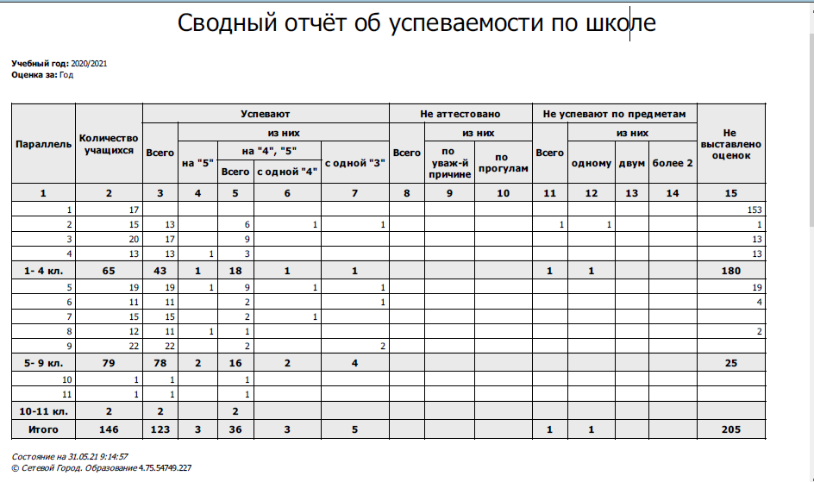

**Результаты оценочных процедур**

**качества образовательного процесса в школе**

ВПР 2020 (по программе предыдущего класса)













































Результаты выполнения региональной проверочной работы (РПР) - 10 **класс**





Всероссийская олимпиада школьников (ВсОШ), школьный этап



**Всероссийская олимпиада школьников (ВсОШ), школьный этап**

**Список учащихся, прошедших в муниципальный этап ВсОШ**

|  |  |  |  |  |  |  |
| --- | --- | --- | --- | --- | --- | --- |
| Предмет | Класс | Количество  участников | Призёры и  победители | Процент  выполнения  заданий | Заявка на участие победителя с указанием даты рождения | ФИО учителя, подготовившего победителя, с указанием стажа и образования |
| история | 10 | 1 | Победитель -1 | 80 | Кокорин Михаил \ | Марченко Е.Н., высшее ,8 л. |
| ОБЖ | 7 | 4 | Призёров -3, победитель- 1 | 70 | Казьмир Илья \ | Фалелеева В.Г. ,высшее, 36 л. |
| Русский язык | 7 | 2 | Призёров- 1, победитель-1 | 57 | Романова Виктория \ | Цветкова С.Б., высшее, 20 л. |
| Биология | 10 | 1 | Победитель -1 | 55 | Кокорин Михаил \ | Астахова В.И., высшее, 43 г |
|  | 8 | 2 | Победитель -1 | 57 | Сенич Юлиана \ |
| Физкультура | 7 | 1 | Победитель - 1 | 87 | Казьмир Илья \ | Хритоненкова И.Л. ,высшее ,42 г. |
|  | 9 | 2 | Победитель -2 | 91 | Болдышева Светлана \ |
|  |  |  |  | 96 | Зангиев Егор \ |
| Технология | 7 | 1 | Победитель -1 | 100 | Романова Виктория \ | Фалелеева В.Г. ,высшее, 36 л. |
| Химия | 8 | 3 | Победитель -1 ,призёров -2 | 91 | Сенич Юлиана \ | Астахова В.И., высшее, 43 г |

Жёлтым цветом выделены победители муниципального этапа ВсОШ.

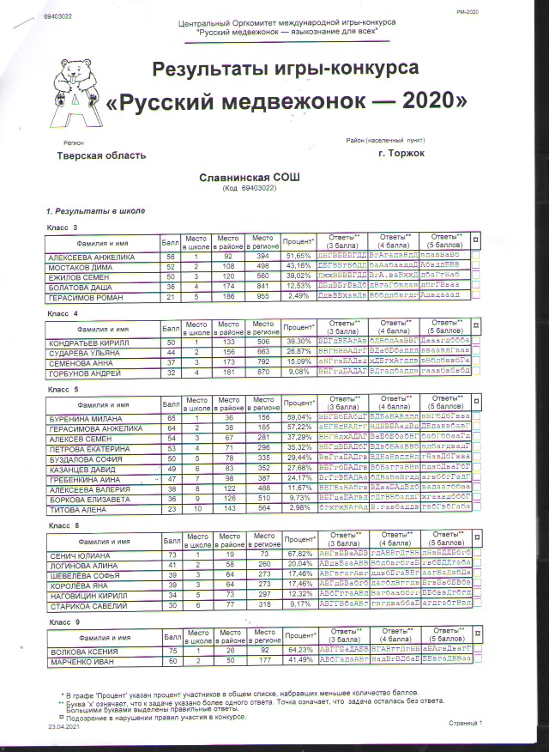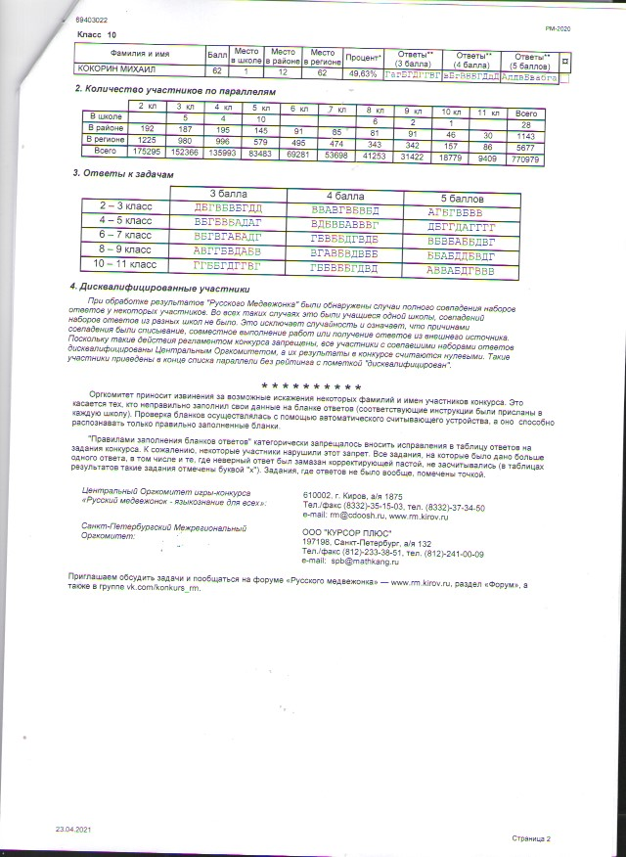

По результатам ГИА в 9 и 11 классах, все выпускники успешно прошли итоговую аттестацию (основание: протоколы проверки ГИА).

Профориентационная работа в школе за 2020 -2021 уч. год по программе «Выбери своё будущее»

|  |  |  |  |  |
| --- | --- | --- | --- | --- |
| ***№ п/п*** | ***Содержание*** | ***Сроки*** | | ***Ответственный*** |
| 1. **ИНФОРМАЦИОННО-АНАЛИТИЧЕСКАЯ ДЕЯТЕЛЬНОСТЬ** | | | | |
| 1. | Анализ трудоустройства и поступления в учебные заведения выпускников 9 и 11 классов | сентябрь | | Зам. директора по учебно-воспитательной работе |
| 2. | Проведение социологического опроса выпускников школы с целью выявления профессиональных намерений и их реализации | 2 раза в год  сентябрь  март | | В течение учебного года |
| 3. | Выявление учащихся, неопределившихся с выбором профессии | В течение уч. года | | Кл. руководители |
| 4. | Организация экскурсий в ССУЗы, ВУЗы, предприятия | В течение учебного года | | Зам. директора по воспитательной работе, классные руководители |
| 5. | Анализ работы по профориентации с учащимися и их родителями. | март-апрель | Администрация школы | |
| 6. | Семинар по развитию предпринимательства для популяризации предпринимательской деятельности для старшеклассников | декабрь | МБОУ Мирновская СОШ | |
| 7. | Работа:  1.1. Педагоги.  1.2. Культ работники.  1.3. Медицинские работники  1.4. Работники агропромышленного комплекса  Мероприятия:  1. Проведение встреч участников поступающих в педагогические вузы;  Культпросвет училища и институт культуры  2. Выезд учреждения образования и культуры с целью ознакомления с профессиями педагог, культработник. | ноябрь  февраль  апрель | ОУ Торжокского района | |
| **II. ОРГАНИЗАЦИОННО - МЕТОДИЧЕСКАЯ РАБОТА** | | | | |
| 1. | Подготовка плана работы по профориентации на учебный год | май | | Зам. директора по ВР |
| 2. | Подготовка планов совместной работы школ с заинтересованными организациями  (внешкольными учреждениями, профессиональными учебными заведениями) | май | | Зам. директора по ВР |
| 3. | Создание информационного стенда с информацией:   * профессиограммы (описание профессий); * справочники об учебных заведениях   (ССУЗы, ВУЗы);  -методические материалы по вопросам профориентации для педагогических работников. | В течение года | | Администрация школы |
| 4. | Проведение дней профориентации | В течение года | | Зам. директора по ВР, классные руководители |
| 5. | Обзор новинок методической литературы по профориентации, проведение в школьных библиотеках выставки книг «Человек и профессия» | В течение года | | Библиотекари ОУ |
| 6. | Вовлечение учащихся в общественно-полезную деятельность в соответствии с познавательными и профессиональными интересами | В течение года | | Классные руководители |
| 7. | Создание из числа старшеклассников группы профинформаторов для работы с младшими школьниками | С сентября | | Классные руководители |
| 8. | Создание на сайте ОУ страницы «Выбери свое будущее» | С сентября 2020 года | | Ответственный за сайт |
| 9. | Выпуск школьной газеты, посвященной профориентации «Кем быть» | 1 раз в год | | Классные руководители |
| 10. | Посещение фестиваля профессий « Билет в будущее» (8 кл.) (Компьютерия) | 1 четверть | | Администрация ОУ  Кл. руководитель |
| 11. | Распространение методических рекомендаций по профориентации для учащихся, педагогов и родителей:   * + использование игровых упражнений в   профориентационной работе;   * + трудовое воспитание как условие   эффективности профориентации  старшеклассников;   * + конфликты профессионального   самоопределения | В течение года | | Классные руководители |
| 1. **РАБОТА С ПЕДАГОГИЧЕСКИМИ КАДРАМИ** | | | | |
| 1. | Разработка рекомендаций классным руководителям по планированию профориентационной работы с учащимися различных возрастных групп. | В течение года | | РМО кл. руководителей |
| 2. | Рассмотрение вопросов методики профориентационной работы, обмена опытом на МО классных руководителей. | С сентября | | Руководитель РМО кл. руководителей |
| 3. | Семинар для педагогов ««Организация профориентации с учащимися — важнейшее условие успешной социализации ученика». | октябрь 2020 года | | РМО кл. руководителей |
| 4. | Открытые классные часы для родителей профориентационной тематики | В течение года | | Классные руководители |
| 5. | Проведение малых педсоветов «Состояние профориентационной работы с учащимися и распределение их по профилям обучения». | 1 раз в год | | Зам. директора по УВР, классные руководители |
| 6. | Организация конкурса методических разработок внеклассных мероприятий по профориентации. | апрель  2020 года | | Зам. директора по ВР |
|  | | | | |
| 1. **РАБОТА С РОДИТЕЛЯМИ** | | | | |
| 1. | Проведение родительских собраний профориентационной тематики. | 1 раз в год | | Классные руководители |
| 2. | Индивидуальные консультации для родителей по вопросам профориентации | Постоянно | | Кл. руководители, |
| 3. | Организация тематических групповых бесед с родителями по основным вопросам подготовки детей к осознанному выбору профиля обучения и профессии | 1 раз в четверть | | Классные руководители |
| 4. | Проведение анкетирования родителей с целью выявления их отношения к выбору профиля и обучения профессии детьми | сентябрь  2020 г.  май 2021 г. | | Администрация школ |
| 5. | Привлечение родителей к участию в профориентационной работе школы с учащимися (экскурсии, встречи с представителями различных профессий) | Постоянно | | Классные руководители, ЗДВР |
| 6. | Обобщение и пропаганда лучшего опыта воспитания в семье по подготовке детей к сознательному выбору профессии | 1 раз в год | | Администрация школ |
| 7. | Организация для родителей встреч со специалистами (представителями учебных заведений) | 1 раз в год | | Администрация ОУ |
| **V. РАБОТА С УЧАЩИМИСЯ** | | | | |
| 1. | Проведение групповых информационно-справочных консультаций профориентационной тематики | В течение года | | Педагог-психолог, класс­ные руководители |
| 2. | Конкурс творческих проектов «Ступени мастерства»,  «Мои жизненные планы, перспективы и возможности» | В течение года | | Педагоги школы |
| 2. | Проведение индивидуальных профконсультаций с неопределившимися учащимися, в первую очередь «группы риска» | Постоянно | | Педагог-психолог, класс­ные руководители |
| 3. | Организация посещения учащимися учебных заведений, учреждений и предприятий района. | В течение года | | Классные руководители |
| 4. | Мониторинг профнамерений посредством заполнения профориентационной карты учащегося | сентябрь-октябрь | | Классные руководители |
| 5. | Профориентация учащихся на уроках. | В течение года | | Учителя предметники |
| 6. | Участие школьников в профориентационных мероприятиях | В течение года | | Классные руководители |
| 7. | Проведение серий классных часов (по возрастам) | В течение года | | Классные руководители |
| 8. | Организация встреч с бывшими выпускниками с профориентационной целью | В течение года | | ЗДВР  Кл. руководители |
| 9. | Профориентационные встречи с представителями ЦЗН, учебных заведений, предприятий и организаций. Ярмарка учебных мест | В течение года | | Классные руководители |
| 10. | Привлечение учащихся к занятиям в кружках и спортивных секциях в школе и учреждениях дополнительного образования | В течение года | | ЗДВР  Классные руководители |
| 11. | Проведение опроса по выявлению проблем учащихся по профориентации | март | | Классные руководители |
| 12 | Профориентационная работа с учащихся ОВЗ:   * Ознакомить учащихся с видами и особенностями профессий; * Провести диагностические исследования детей с целью выявления особенностей, склонностей, интересов личности; Сформировать профессиональные и личные качества. * Помочь в выборе профессии. | В течение года | | Классные руководители,  учителя-предметники |
| 13. | Участие в выставке лучших работ с уроков технологии «Мастер и Мастерица». | май | | Учителя технологии |
| 14. | Трудоустройство учащихся. Оказание помощи в трудоустройстве опекаемым и детям «группы риска». | летний период | | Классные руководители |
| 15. | Обеспечение участия учащихся в работе ученических трудовых бригад на пришкольном участке | летний период | | Ответственные за работу на пришколь-ном участке |

**Охват учащихся**

**МБОУ Славнинской СОШ**

**внеурочной деятельностью**



**ЗАДАЧИ НА НОВЫЙ УЧЕБНЫЙ ГОД:**

* осуществлять всесторонний внутришкольный контроль в течение учебного года в соответствии с планом;
* совершенствовать умения работы с электронной документацией, электронным журналом как основным;
* педагогам-предметникам составить рабочие программы по предметам на новый учебный год;
* специалистам составить планы работ на новый учебный год;
* активизировать работу по обеспечению безопасности учащихся, усилить личную ответственность всех сотрудников за безопасность детей на уроках и во внеурочное время;
* осуществлять повышение профессиональной компетентности педагогического персонала через курсовую подготовку и профессиональную переподготовку (основная задача - организовать обучение педагогов по курсам ЦОС);
* продолжить работу по аттестации педагогических кадров;
* разработать адаптированную образовательную программу на 2020-2021 уч. год
* уделить особое внимание в педагогическом процессе развитию духовного и нравственно-патриотического потенциала учащихся;
* продолжать работу над формированием предметных умений и личностных результатов, ключевых жизненных компетенций школьников; универсальных учебных действий учащихся.

Заместитель директора по УВР Е.В. Тимофеева